Projekt: MSS60

Modul: Leerlaufregelung
in Momentenstruktur

Änderungen:

Version | Datum | Kommentar
r300 | 1.6.04 | Übernahme von MSS60 Projekt
r360 | 23.1.05 | Dokument überarbeitet
r360 | 21.08.05 | rm: P-Anteil des LL-Reglers auf 4-Quadrantenbetrieb umgestellt

Inhaltsverzeichnis

1 ÜBERSICHT LEERLAUFREGELUNG 4
2 SOLLDREHZAHL BERECHNUNG 6
3 LEERLAUFREGLER 8
3.1 PD-ANTEIL DES LEERLAUFREGLERS 8
3.2 I-ANTEIL DES LEERLAUFREGLERS 11
3.3 ZÜNDWINKELSTABILISIERUNG DES LEERLAUFREGLERS 15
4 Adaption Verlustmoment 18
4.1 Adaptionsbedingungen 18
4.2 Zustände der Bedarfsadaption 19
4.3 Berechnungsschritte der Bedarfsadaption 24
4.4 Daten der Bedarfsadaption 26
4.5 Nichtflüchtiges Abspeichern 27

FUNKTIONSUMFANG

In dem hier beschriebenen Modul werden alle Funktionen, die im Zusammenhang mit der Leerlaufregelung über Momentenmanager stehen, beschrieben.

ÜBERSICHT LEERLAUFREGELUNG

Die gesamte Leerlaufregelung ist schematisch im Bild 1 - Übersicht Leerlaufregelung - dargestellt.

Sie besteht aus den Untermodulen
- Solldrehzahlberechnung
- Leerlaufregler
- Adaption Verlustmoment
- ZWD-Ansteuerung

Die Leerlaufregelung ist, soweit dies nicht explizit in der Beschreibung der Untermodule angegeben ist, in allen Betriebszuständen der MSS60 aktiv. Die Interpolation der Kennlinien/Kennfelder mit sich langsam ändernden Eingangsgrößen erfolgt im Hintergrund. Ansonsten wird die Leerlaufregelung zeitsynchron im 20ms-Raster gerechnet.

Bild 1: Übersicht Leerlaufregelung

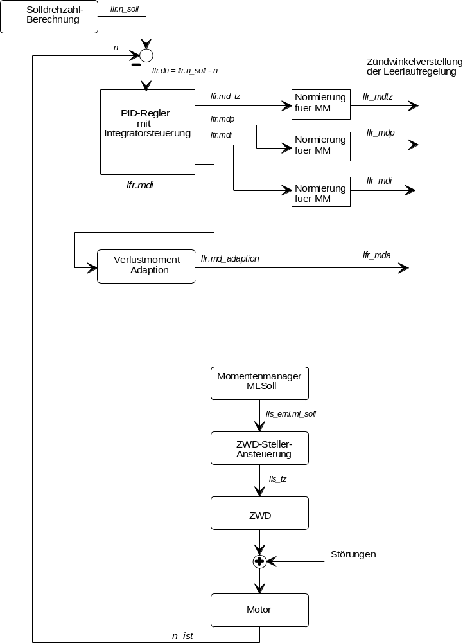

SOLLDREHZAHL BERECHNUNG

Die Solldrehzahl ist die Führungsgröße für den PID-Regler der Leerlaufregelung. Bild 2 gibt einen Überblick über die Solldrehzahlberechnung.

Bild 2: Berechnung der Solldrehzahl

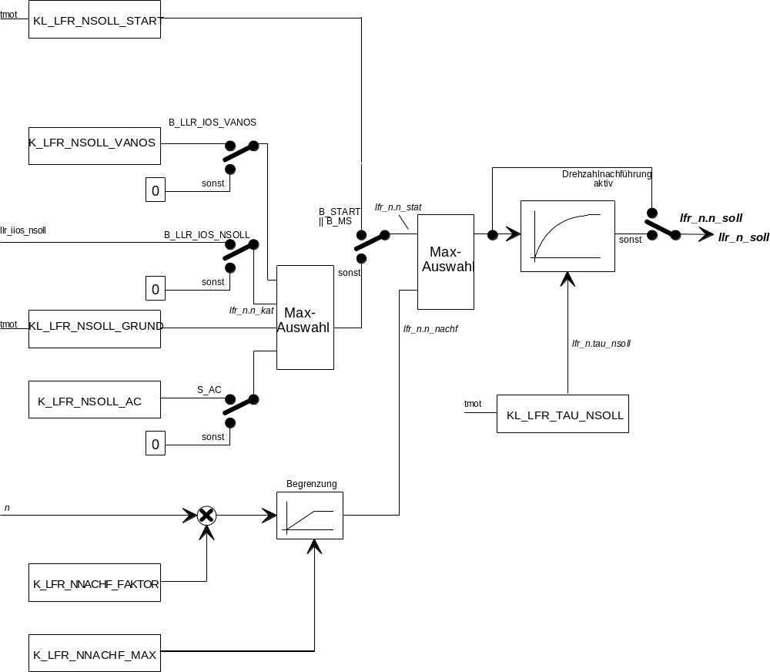

Die Solldrehzahl ist das Maximum aus der stationären Solldrehzahl "lfr_nstat" und der nachgeführten Solldrehzahl "lfr_nnachf".

Die stationäre Solldrehzahl wiederum wird wie folgt berechnet:

Im Betriebszustand "Motor_steht" oder "Start"
lfr_nstat = KL_LFR_NSOLL_START ; Solldrehzahl während Start = f( tmot )

In allen anderen Betriebszuständen
lfr_nstat = Maximum aus
KL_LFR_NSOLL_GRUND ; Grundkennlinie Solldrehzahl = f(tmot)
K_LFR_NSOLL_AC ; Solldrehzahl bei Klimabereitschaft
Die nachgeführte Solldrehzahl entspricht der mit dem Faktor K_LFR_NNACHF_FAKTOR gewichteten aktuellen Motordrehzahl, wobei der Faktor zwischen 0 und 0,997 liegen kann. Die nachgeführte Solldrehzahl ist auf den Wert K_LFR_NNACHF_MAX begrenzt.

Ist die stationäre Drehzahl größer der nachgeführten, wird diese über ein pt1-Filter mit der Filterzeitkonstante lfr_znsoll, welche aus der Kennlinie KL_LFR_TAU_NSOLL berechnet wird, gefiltert. Wird als Solldrehzahl die nachgeführte Drehzahl verwendet, ist dieser Filter überbrückt.

Katheizen

Aus der Kenlinie KL_LFR_N_OFFSET über die Motortemperatur bei Start, wird der Leerlaufdrehzahloffset nach dem Start ermittelt. Der Offset bleibt für K_T_SEIT_START konstant, nach dieser Zeit wird er rampenförmig auf Null abgeregelt.

Daten der Solldrehzahlberechnung
Beschreibung der Variablen:

Name | Beschreibung | Typ | Auflösung
lfr_n.n_stat | stationäre Solldrehzahl | uw | 1 Upm
llr_ios_nsoll | Solldrehzahl über DS2 | uw | 1 Upm
lfr_n.n_soll | resultierende, gefilterte Solldrehzahl | uw | 1 Upm
lfr_n.tau_nsoll | Zeitkonstante für Solldrehzahlfilter | ub | 1 Upm

Beschreibung der Applikationsdaten:

Name | Typ | Dim. | x-Achse | y-Achse
KL_LFR_NSOLL_START | KL | 3 x 1 | tmot - Kühlwassertemp. | --
KL_LFR_NSOLL_GRUND | KL | 4 x 1 | tmot - Kühlwassertemp. | --
K_LFR_NSOLL_AC | K | 1 | -- | --
K_LFR_NSOLL_VANOS | K | 1 | -- | --
K_LFR_NNACHF_FAKTOR | K | 1 | -- | --
K_LFR_NNACHF_MAX | K | 1 | -- | --
KL_LFR_TAU_NSOLL | KL | 4 x 1 | tmot - Kühlwassertemp. | --

LEERLAUFREGLER

Die Leerlaufregelung erfolgt über Drehmomenteingriffe, d.h. der Ausgang des Reglers ist eine Drehmomentanforderung und nicht mehr eine Füllungsanforderung.

Der Leerlaufregler ist ein PID-Regler (proportional, integral, differential Regler), wobei der PD-Anteil im neuen 4-Quadranten Kennfeld KF_LFR_PD enthalten ist.

Der I-Regler bleibt von der Struktur her wie MSS50, hinzu kommt bei fallender Drehzahl und
n < lfr_nsoll+K_LFR_DN_EINGEREGELT ein I-Anteil-Vorhalt, der einmalig den I-Anteil des Reglers um lfr_i_auf = f(dn) erhöhen kann. Die Eingangsgröße des Reglers ist die Abweichung der Ist-Drehzahl von der Soll-Drehzahl.

Drehzahldifferenz = Solldrehzahl - Istdrehzahl
lfr_dn = lfr_nsoll - n

Eine positive Drehzahldifferenz bedeutet dabei, daß die Motordrehzahl in Bezug auf die SollDrehzahl zu niedrig ist. Bei einer negativen Drehzahldifferenz ist die Motordrehzahl zu hoch.

Zur Unterstützung der Regelung der Leerlaufdrehzahl über die Luftzufuhr greift der LFR auch mittels des PD-Anteils in den Zündwinkelpfad ein. Zusätzlich kann eine Zündwinkelstabilisierung aus der Leerlaufregelung berücksichtigt werden.

PD-ANTEIL DES LEERLAUFREGLERS

Der PD-Anteil berechnet sich aus dem Kennfeld KF_LFR_PD und ist abhängig von der Drehzahldifferenz zwischen Soll- und Ist-Drehzahl sowie des Drehzahlgradienten „d_n“ (1.Ableitung). Er wird zeitsynchron im 20 ms Raster berechnet.

Der bisherige D-Regler sowie die dazugehörige Kennlinie KL_LFR_I_AUF und der alte P-Anteil über die Kennlinie KL_LFR_DQP_POS entfallen !

Über die applizierbare Konstante K_LFR_CONTROL können die verschiedenen Regler Anteile aktiviert oder deaktiviert werden :

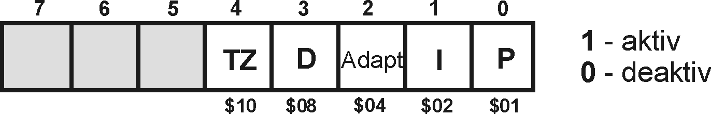

symbolische Konstanten : PID-aktiv
PD-aktiv
PID+Adapt.aktiv
PID+Adapt.+TZ
I-aktiv
I+Adapt.aktiv
I+Adapt.+TZ aktiv

Applikationshinweis P(D)-Regler :

Der Bedatung des P-Anteil wird nach der Bedatung des I-Anteils durchgeführt. Bei Drehzahlen kleiner der Leerlauf-Solldrehzahl (lfr.dn>0) wird das Drehmoment erhöht (ist LFR_MDPD>0), bei Drehzahlen größer der Leerlauf-Solldrehzahl wird das Drehmoment abgesenkt.

Bild 3: Übersicht Leerlaufregler

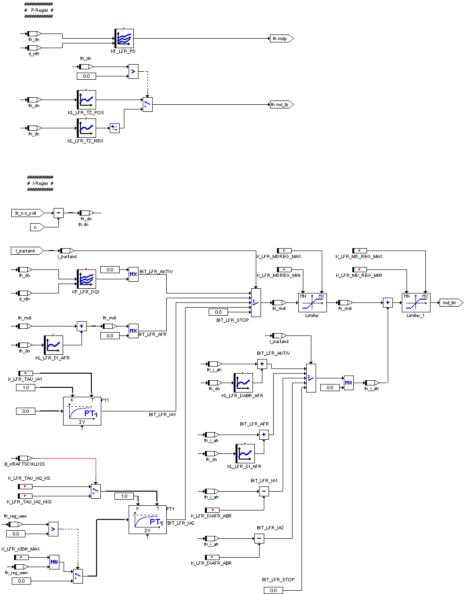

I-ANTEIL DES LEERLAUFREGLERS

Bei der Berechnung des I-Anteils muß zwischen verschiedenen Betriebszuständen des I-Reglers unterschieden werden. Dies sind im Einzelnen die Zustände:

- I-Regler-Stop: B_LFR_STOP
Der I-Anteil wird zu Null gesetzt.

- Leerlaufregelung: B_LFR
Der I-Regler ist aktiv
lfr_mdi t = lfr_mdi t-1 + dmdi
zusätzlich wird lfr_i_afr = lfr_i_afr-KL_DABR_AFR
auf Null abgeregelt

- Anfahrregelung: B_AFR
Der Anteil aus der Anfahrregelung:
lfr_i_afr = lfr_i_afr + KL_LFR_DI_AFR (d_nlfr)

Der I-Regler Anteil wird für
n<lfr_nsoll eingefroren
sonst abgeregelt
lfr_mdi = lfr_mdi - f(dn)

- Integrator absteuern Bereich1: B_IA1
Der I-Anteil wird über ein pt1-Filter mit der Zeitkonstanten K_LFR_TAU_IA1 auf den Wert Null geführt.
Der Anteil aus der Anfahrregelung wird abgeregelt:
lfr_i_afr = lfr_i_afr - K_LFR_DIAFR_ABR

- Integrator absteuern Bereich2: B_IA2
Der I-Anteil wird über ein pt1-Filter mit der Zeitkonstanten K_LFR_TAU_IA2 auf das Maximum aus lfr_uew und Null geführt. Die Variable lfr_reg.uew ist der I-Anteil zum Zeitpunkt des Zustandsüberganges von Leerlaufregelung in Anfahrregelung.

Die Zeitkonstante ist abhängig von S_KS:

bei S_KS gesetzt (Kraftschluß)
K_LFR_TAU_IA2 = K_LFR_TAU_IA2_KS

bei S_KS nicht gesetzt (kein Kraftschluß)
K_LFR_TAU_IA2 = K_LFR_TAU_IA2_KKS

Der Anteil aus der Anfahrregelung wird abgeregelt:
lfr_i_afr = lfr_i_afr - K_LFR_DIAFR_ABR

Innerhalb des Zustandes B_LFR existieren noch Sonderfälle:

- wird die Leerlaufdrehzahl um den Wert K_LFR_NDIFF_RESET unterschritten und ist zu
diesem Zeitpunkt der I-Anteil negativ, wird dieser sofort auf Null gesetzt
(B_LFR_RESET).

- unterschreitet die Füllung rf die minimale Füllungsschwelle lfr_reg.rf_min, berechnet aus
KL_LFR_RF_MIN = f( tmot ), so wird eine weitere Verringerung des I-Anteils gesperrt
(B_LFR_NEGSTOP).

- um das Durchtauchen der Drehzahl nach dem Motorstart zu verhindern,
B_MD_NACHSTART gesetzt, wird ebenfalls eine Verringerung des I-Anteils gesperrt.

Bild 4 zeigt das Zustandsdiagramm und die Übergangsbedingungen für den Leerlaufregler.

Bild 4: Zustandsdiagramm Leerlaufregler

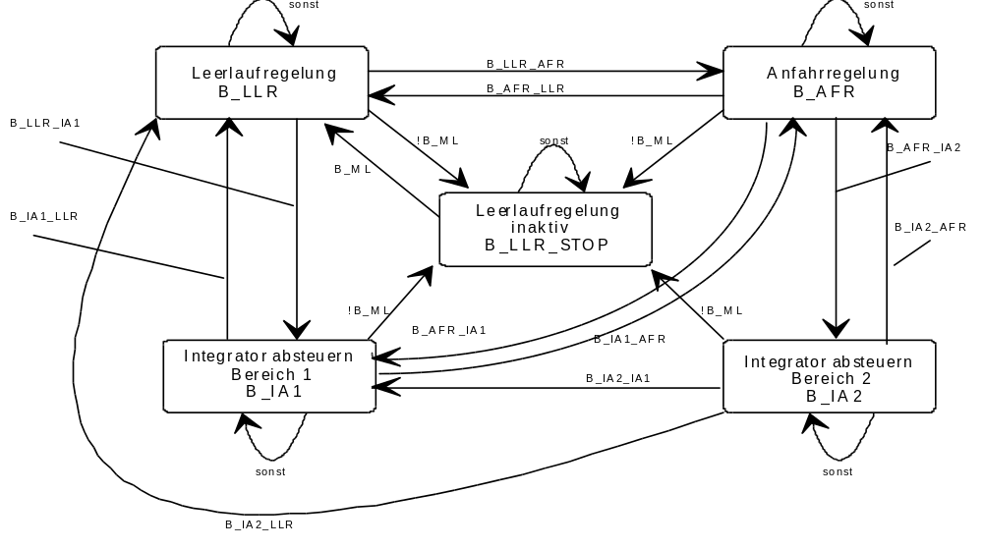
Zustandsübergänge des Leerlaufreglers:
Übergang Leerlaufregelung → Anfahrregelung
B_LFR_AFR = ( B_TL
oder B_VL
oder (B_LL und S_GANG ))
und !B_SA
Übergang Anfahrregelung → Leerlaufregelung
B_AFR_LFR = B_LL
und !S_GANG )
und !B_SA
Übergang Anfahrregelung → Integrator absteuern Bereich 1
B_AFR_IA1 = !B_ML
und n > lfr.n_soll + K_LFR_DN_HYS

Übergang Anfahrregelung → Integrator absteuern Bereich 2
B_AFR_IA2 = !B_ML
und n > lfr.n_soll + K_LFR_DN_HYS

Übergang Integrator absteuern Bereich 1→ Anfahrregelung
B_IA1_AFR = B_ML
und n < lfr.n_soll + K_LFR_DN_HYS

Übergang Integrator absteuern Bereich 2→ Anfahrregelung
B_IA2_AFR = B_ML
und n < lfr.n_soll + K_LFR_DN_HYS

Übergang Integrator absteuern Bereich 2 → Bereich 1
B_IA2_IA1 = B_ML
und B_SA
Übergang Integrator absteuern Bereich 2 → Leerlaufregelung
B_IA2_LFR = B_LL
und !S_GANG
und !B_SA
Übergang Integrator absteuern Bereich 1 → Leerlaufregelung
B_IA1_LFR = B_LL
und !S_GANG
und !B_SA
Übergang Leerlaufregelung → Integrator absteuern Bereich 1
B_LFR_IA1 = B_SA

Über das BIT_I_REGLER_ON (Bit 1) in der Konstanten K_LFR_CONTROL kann der I-Anteil für Test- bzw. Applikationszwecke zu Null gesetzt werden.

ZÜNDWINKELSTABILISIERUNG DES LEERLAUFREGLERS

Der TZ-Anteil berechnet sich aus der Kennlinie KL_LFR_TZ_POS/NEG und ist abhängig von dem Betrag der Drehzahldifferenz zwischen Soll- und Ist-Drehzahl. Er wird zeitsynchron im 20 ms berechnet. Er liefert eine Drehmomentkorrektur lfr.md_tz. proportional zum erfaßten Drehzahlgradient.

Der TZ-Anteil des Leerlaufreglers ist unter folgenden Bedingungen aktiv:

BIT_TZ_REGLER_ON ( BIT 4) in K_LFR_CONTROL gesetzt
und Betriebszustand = Motor_läuft (B_ML)
und ( S_GANG = kein Kraftschluß
oder S_GANG = Kraftschluß und v <= K_LFR_V_MAX )

Bei der Berechnung des TZ-Anteils sind zwei Fälle zu unterscheiden:

- Drehzahl zu niedrig (lfr_dn > 0)

lfr.md_tz = f (KL_LFR_TZ_POS)

- Drehzahl zu hoch (lfr_dn < 0)

Motorzustand Leerlauf:

lfr.md_tz = f (KL_LFR_TZ_NEG)

sonst lfr.md_tz = 0

Daten des Leerlaufreglers

Beschreibung der Variablen:

Name | Beschreibung | Typ | Auflösung
lfr_dn | Drehzahldifferenz | sw | 1 Upm
lfr_mdp | P-Anteil | sw | [1/10*8] Nm
lfr_mdi | I-Anteil | sw | [1/10*16] Nm
lfr_i_afr | Anteil aus der AFR-Regelung | sw | [1/10*16] Nm
lfr_i_auf | I-Anteil-Vorhalt bei schnell fallender n | sw | [1/10*16] Nm
md_lfri | I-Anteil d. LL-Reglers für Momentenm. | sw | [1/10] Nm
md_lfrp | PD-Anteil d. LL-Reglers für Momentenm. | sw | [1/10] Nm
md_lfr_tz | ZW--Anteild.LL-Reglers für Momentenm. | sw | [1/10] Nm
lfr_zustand | Zustandsinformation LFR  Bit 0: B_LFR_STOP  1: B_LFR  2: B_ALFR  3: B_IA1  4: B_IA2 | uc | --
lfr_flags | interne Flags der LFR  Bit 0: Flag für Startluftmasse ( Qvs )  1: Zeitüberwachung B_KO aktiv  2: B_KO war zuletzt aktiv  4: B_LFR_NEGSTOP  5: B_LFR_HALT | uc | --
lfr_uew | I-Anteil am Ende der Leerlaufregelung | sw | 1/256 kg/h
lfr_tlmin | Minimallast für Negativstop | uw | 1 µs/Umdr.

Beschreibung der Applikationsdaten:

Name | Typ | Dim. | x-Achse | y-Achse
KL_LFR_DMDP_POS | KL | 16 x 1 | lfr.dn - Drehzahlabweich. | --
KL_LFR_DI_AFR | KL | 16 x 1 | lfr.dn - Drehzahlabweich. | --
KL_LFR_TZ_POS | KL | 16 x 1 | lfr.dn - Drehzahlabweich. | --
KL_LFR_DABR_AFR | KL | 16 x 1 | lfr.dn - Drehzahlabweich. | --
KF_LFR_PD | KF | 15 x 8 | PD-Anteil | --
KL_LFR_TZ_NEG | KL | 16 x 1 | lfr.dn - Drehzahlabweich. | --
KF_LFR_DMDI | KF | 15 x 8 | lfr.dn - Drehzahlabweich. | d_n40  Drehzahlgradient
K_LFR_MDREG_MIN | K | 1 | Min.Begr. LFR-I Anteil | --
K_LFR_MDREG_MAX | K | 1 | Max.Begr. LFR-I Anteil | --
K_LFR_MD_REG_MIN | K | 1 | Min.Begr. LFR-I +AFR-Anteil
K_LFR_MD_REG_MAX | K | 1 | Max.Begr. LFR-I +AFR-Anteil | --
K_LFR_MDAFR_MAX | K | 1 | Max.Begr. AFR-Anteil | --
KL_LFR_RF_MIN | KL | 4 x 1 | tmot - Kühlwassertemp. | --
K_LFR_NDIFF_RESET | K | 1 | -- | --
K_LFR_DIAFR_ABR | K | 1 | -- | --
K_LFR_DN_EINGEREGELT | K | 1 | -- | --
K_LFR_UEW_MIN | K | 1 | -- | --
K_LFR_TAU_IA1 | K | 1 | -- | --
K_LFR_TAU_IA2_KS | K | 1 | -- | --
K_LFR_TAU_IA2_KKS | K | 1 | -- | --
K_LFR_V_MAX | K | 1 | -- | --
KL_LFR_TZ_NEG | KL | 16x1 | lfr.dn - Drehzahlabweichung | --
KL_LFR_TZ_POS | KL | 16x1 | lfr.dn - Drehzahlabweichung | --

Adaption Verlustmoment

Die Bedarfsadaption lernt den unterschiedlichen Reibungsverlust des Systems Motor+ Nebenaggregate. Zu den Nebenaggregate zählen für die Adaption nur der Kompressor der Klimaanlage. Da der Motor teilweise ohne eingeschalteten Klimakompressor betrieben wird, muß die Adaption die unterschiedlichen Lastzustände berücksichtigen.

Im Leerlauf ohne Klimakompressor wird eine Adaption durchgeführt, die alleine die Änderung des Lastmomentes des Motors lernt (Grundlaständerung des Motors entspricht einer Änderung der inneren Reibung des Motors durch z. B. Verschleiß oder unterschiedliche Ölviskosität).

Wird der Klimakompressor zugeschaltet bleibt die Grundlaständerung erhalten, neue Laständerungen werden hauptsächlich durch den Klimakopressor verursacht. Daher wird nun additiv zur Grundlaständerung ein weiterer Faktor adaptiert.

Diese Adaption wird in der Regel deutlcih schneller sein als die Grundlastadaption, da die Kompressorlast bei geregelten Kompressoren (je nach Güte der Lastrückmeldung des Kompressors) doch scheller sich ändert als die Motorgrundlast (gegeben durch mechanische Reibung und Ölviskosität).

Adaptionsbedingungen

Für die Aktivierung der Bedarfsadaption müssen folgende Bedingungen erfüllt sein:

B_LFRA = B_LFR ; Zustand Leerlaufregelung aktiv
(siehe Zustandsautomat der LFR)
und tmot > K_LFR_TMOT_ADAPT ; Motortemperatur größer Schweller
und !B_TMOT_FEHLER ; fehlerfreie tmot-Erfassung
und !B_LFR_IBEGR ; Integrator befindet sich nicht in einer
Begrenzung

In den nachfolgenden Dokumentationen sind diese Bedingungen zu der Bedingung B_LFRA (LFR-Bedarfsadaption) zusammengefaßt.

Während der Entwicklungs- und Testphase kann die komplette Bedarfsadaption (B_LFRA_ENABLED) über das Bit 2 im Kontrollbyte K_LFR_CONTROL abgeschaltet werden. Alle Adaptionswerte sind dann gleich Null.

B_LFRA_ENABLE = 1 Bedarfsadaption freigegeben
B_LFRA_ENABLE = 0 Bedarfsadaption abgeschaltet

Zustände der Bedarfsadaption

Die Steuerung der Bedarfsadaption läßt sich als Zustandsautomat mit sieben Zuständen beschreiben.

Bild 5: Zustandsautomat der Bedarfsadaption

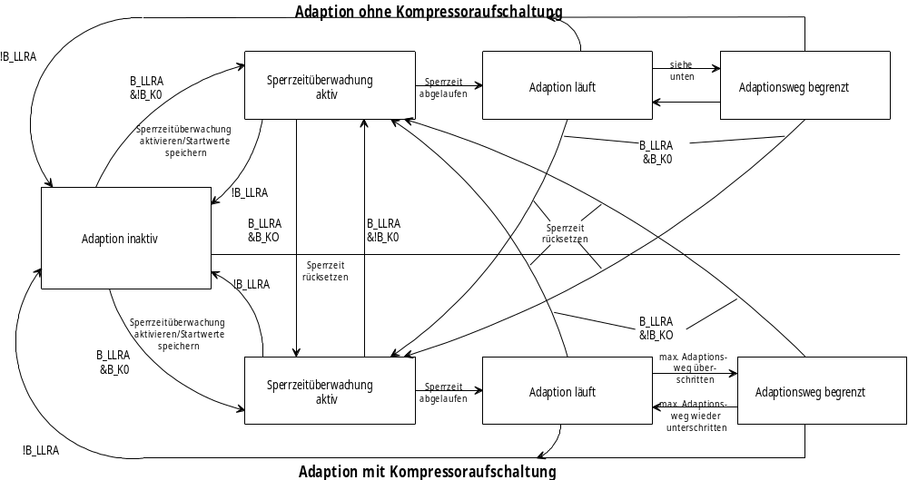
Adaption inaktiv
Bedingung: B_LFRA nicht erfüllt

Kennzeichen: lla_flags = 0 (inaktiv)
lla_kflags = 0 (inaktiv)

Adaptionswerte: lla_mdadapt (t) = lla_mdadapt (t - 20 ms)
lla_kmdadapt (t) = lla_kmdadapt (t - 20 ms)

Sperrzeitüberwachung für LFRA ohne K0 aktiv
Bedingung: B_LFRA erfüllt
und !B_KO
und lla_timer !=0
(Sperrzeit noch nicht abgelaufen
Kennzeichen: lla_flags = 1 (Sperrzeit)
lla_ko_flags = 0 (inaktiv)
Adaptionswerte: lfra_mdadapt (t) = lla_mdadapt (t - 20 ms)
lla_kmdadapt (t) = lla_kmdadapt (t - 20 ms)

Adaption läuft (ohne K0)
Bedingung: B_LFRA
und !B_K0
und lla_timer == 0 (Sperrzeit abgelaufen)
und | lla_mdadapt - lla_mdstart | ≤ K_LFR_DMDADAPT_MAX
(Adaptionsweg nicht begrenzt)
Kennzeichen: lla_flags = 3 (adaptiert)
lla_kflags = 0 (inaktiv)
Adpationswerte: lla_mdadapt (t) = lla_mdadapt (t - 20 ms) + (lfr_mdi(t - 20 ms) +
K_LFR_MDADAPT_OFFSET) * K_LFR_TAU_ADAPT
(ohne Berücksichtigung einer Begrenzung)
lla_kmdadapt (t) = lla_kmdadapt (t - 20 ms)

Adaptionswert (ohne K0) begrenzt
Bedingung: B_LFRA
und !B_KO
und lla_timer == 0
und | lla_mdadapt - lla_mdstart | > K_LFR_DMDADAPT_MAX
(Adaptionsweg begrenzt)
Kennzeichen: lla_flags = 7 (begrenzt)
lla_kflags = 0 (inaktiv)
Adaptionswerte: lla_mdadapt (t) = lla_mdstart ± K_LFR_DMDADAPT_MAX
lla_kmdadapt (t) = lla_kmdadapt (t - 20 ms)

Anmerkung: Wird die Differenz zwischen berechnetem Adaptionswert und dem Startwert zu Beginn der Adaptionsphase wieder kleiner dem maximalen Adaptionsweg, wechselt man wieder in den Zustand "Adaption läuft".
Sperrzeitüberwachung für LFRA mit K0 aktiv
Bedingung: B_LFRA erfüllt
und !B_KO
und lla_timer !=0
(Sperrzeit noch nicht abgelaufen
Kennzeichen: lla_flags = 1 (Sperrzeit)
lla_kflags = 0 (inaktiv)
Adaptionswerte: lla_mdadapt (t) = lla_mdadapt (t - 20 ms)
lla_kmdadapt (t) = lla_kmdadapt (t - 20 ms)

Adaption läuft (mit K0)
Bedingung: B_LFRA
und !B_K0
und lla_timer == 0 (Sperrzeit abgelaufen)
und | lla_mdadapt - lla_mdstart | ≤ K_LFR_DMDADAPT_MAX
(Adaptionsweg nicht begrenzt)
Kennzeichen: lla_flags = 3 (adaptiert)
lla_kflags = 0 (inaktiv)
Adpationswerte: lla_ko_mdadapt (t) = lla_kmdadapt (t - 20 ms) +
K_LFR_MDADAPT_OFFSET) * K_LFR_TAU_ADAPT
(ohne Berücksichtigung einer Begrenzung)
lla_mdadapt (t) = lla_mdadapt (t - 20 ms) + (lfr.mdi(t - 20 ms)

Adaptionswert (mit K0) begrenzt
Bedingung: B_LFRA
und !B_KO
und lla_timer == 0
und | lla_mdadapt - lla_mdstart | > K_LFR_DMDADAPT_MAX
(Adaptionsweg begrenzt)
Kennzeichen: lla_flags = 7 (begrenzt)
lla_kflags = 0 (inaktiv)

Adaptionswerte: lla_kmdadapt (t) = lla_kmdadapt (t - 20 ms)
lla_mdadapt (t) = lla_mdstart ± K_LFR_DMDADAPT_MAX

Für alle Zustände gilt
Ausgangswert der Bedarfsadaption:
lfr_mdadaption (t) = lfra_mdadapt (t) , wenn !B_KO
= lla_mdadapt (t)
+ lla_kmdadapt (t) , wenn B_KO

Korrektur des Integratoranteils lfr.mdi der Leerlaufregelung
wenn Kompressoraufschaltung inaktiv
lfr_mdi (t) = lfr_mdi (t)
- (lla_mdadapt (t) - lla_mdadapt (t - 20 ms))
wenn Kompressoraufschaltung aktiv
lfr_mdi (t) = lfr_mdi (t)
- (lla_kmdadapt (t) - lla_kmdadapt (t - 20 ms))

Berechnungsschritte der Bedarfsadaption

Bild 6: Blockschaltbild der LFR-Adaption

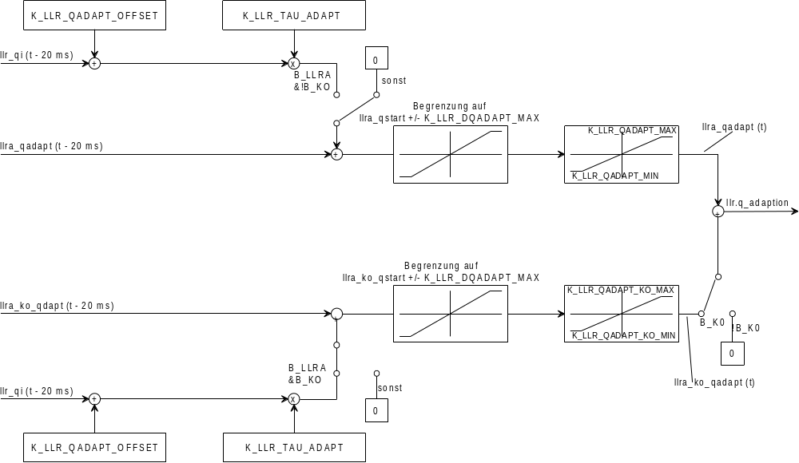
Integrator
Ist die Aktivbedingung für den Adaptionsintegrator erfüllt (B_LFRA erfüllt und Sperrzeit abgelaufen) wird zeitsynchron alle 20 ms ein neuer Integrationsschnitt für den aktuellen Adaptionsmode (B_K0 oder !B_K0) berechnet:
lmdadapt (t) = mdadapt (t-20 ms)
+ (lfr_mdi (t - 20 ms) + K_LFR_MDADAPT_OFFSET)
* K_LFR_TAU_ADAPT

Begrenzung des Adaptionsweges
Pro Adaptionsphase ist ein maximaler Adaptionsweg von ± K_LFR_DMDADAPT_MAX möglich. Eine Adaptionsphase beginnt dabei mit dem Erkennen der Bedingung B_LFRA = erfüllt und endet, sobald diese Bedingung nicht mehr erfüllt ist. Ein Wechsel der Bedingung B_K0 bzw. ein Retriggern der Sperrzeit führt dagegen zu keiner neuen Adaptionsphase.

Zu Beginn der Adaptionsphase werden die beiden Adaptionswerte lfra_mdadapt und lla_kmdadapt in die Variablen lla_mdstart und lla_kmdstart umgespeichert. Während der Adaptionsphase wird dann der aktuelle Adaptionswert auf den Wert ..._mdstart ± K_LFR_DMDADAPT_MAX begrenzt.

Begrenzung der Adaptionswerte
Der resultierende Adaptionswert für inaktive Kompressoraufschaltung wird auf -K_LFR_DMDADAPT_MAX, K_LFR_DMDADAPT_MIN der für aktive Kompressorschaltung auf die Werte K_LFR_MDADAPT_K0_MAX und K_LFR_MDADAPT_K0_MIN begrenzt.

Ausgangswert der Bedarfsadaption
Der Ausgangswert der Adaption lfr_mdadaption, welcher zu dem Vorsteuerwert der Leerlaufregelung addiert wird, wird stets berechnet - unabhängig von der Bedingung B_LFRA und setzt sich wie folgt zusammen:

wenn B_K0 inaktiv
lfr_mdadaption (t) = lla_mdadapt (t)

wenn B_K0 aktiv
lfr_mdadaption (t) = lla_mdadapt (t) + lla_kmdadapt (t)

Korrektur des Integrationsanteiles des Leerlaufreglers
Die LFR-Bedarfsadaption darf die Luftvorgabe der Leerlaufregelung lfr_mdsoll nicht verändern, sondern nur einen Korrekturoffset von dem I-Anteil des Leerlaufreglers lfr_mdi auf den Adaptionswert lfr_mdadaption übertragen. D. h., daß mit jeder Änderung des Adaptionswertes der I-Anteil lfr_mdi um diesen Betrag korrigiert werden muß.

wenn B_K0 inaktiv
lfr_mdi (t) = lfr_mdi (t)
- (lla_mdadapt (t) - lla_mdadapt (t - 20 ms))

wenn B_K0 aktiv
ll_mdi (t) = lfr_mdi (t)
- (lla_kadapt (t) - lla_kmdadapt (t - 20 ms))

Daten der Bedarfsadaption

Beschreibung der Variablen:

Name | Beschreibung | Typ | Auflösung
lla_timer | verbleibende Adaptionssperrzeit | uw | 0,02 sec.
lla.mdadapt | Wert des Adaptionsintegrators ohne Kompressoraufschaltung | sw | 1/256 kg/h
lla.mdstart | Wert des Adaptionsintegrators zu Beginn einer neuen Adaptionsphase (ohne K0) | sw | 1/256 kg/h
lla.flags | Flags für Adaption ohne Kompressoraufschaltung  Wert 0: Adaption inaktiv  Wert 1: Sperrzeit läuft  Wert 3: adaptiert  Wert 7: Adaptionsweg begrenzt | uc | --
lla_kmdadapt | Wert des Adaptionsintegrators mit Kompressoraufschaltung | sw | 1/256 kg/h
lla_kmdstart | Wert des Adaptionsintegrators zu Beginn einer neuen Adaptionsphase (mit K0) | sw | 1/256 kg/h
lla_kflags | Flags für Adaption mit Kompressoraufschaltung  Wert 0: Adaption inaktiv  Wert 1: Sperrzeit läuft  Wert 3: adaptiert  Wert 7: Adaptionsweg begrenzt | uc | --

Beschreibung der Applikationsdaten:

Name | Typ | Bedeutung
K_LFR_MDADAPT_OFFSET | FW | Adaptionsoffset für Integratoranteil
K_LFR_TAU_ADAPT | FW | Zeitkonstante für Bedarfsadaption
K_LFR_DMDADAPT_MAX | FW | max. Adaptionsweg pro Adaptionsphase
K_LFR_T_ADAPT | FW | Adaptionssperrzeit
K_LFR_MDADAPT_MIN | FW | untere Adaptionswertbegrenzung (ohne K0)
K_LFR_MDADAPT_MAX | FW | obere Adaptionswertbegrenzung (ohne K0)
K_LFR_MDADAPT_KO_MIN | FW | untere Adaptionswertbegrenzung (mit K0)
K_LFR_MDADAPT_KO_MAX | FW | obere Adaptionswertbegrenzung (mit K0)
K_LFR_TMOT_ADAPT | FW | Temperaturschwelle für die Bedarfsadaption

Nichtflüchtiges Abspeichern

In der Nachlaufphase des Steuergerätes werden die aktuellen Werte
lla_mdadapt
und lla_kmdadapt
der Bedarfsadaption nichtflüchtig im E²PROM des Steuergerätes abgespeichert

In der Initialisierungsphase werden die aktuellen Adaptionswerte mit den abgespeicherten Werten vorbelegt. Bei einem Datenverlust des E²PROM werden die Adaptionswerte mit dem Wert Null vorbelegt.

